Правила пожарной безопасности в детских лагерях

Инспекторы государственного пожарного надзора напоминают основные требования пожарной безопасности, которые предъявляются к объектам защиты и территориям, задействованным в организации детского отдыха, а именно:
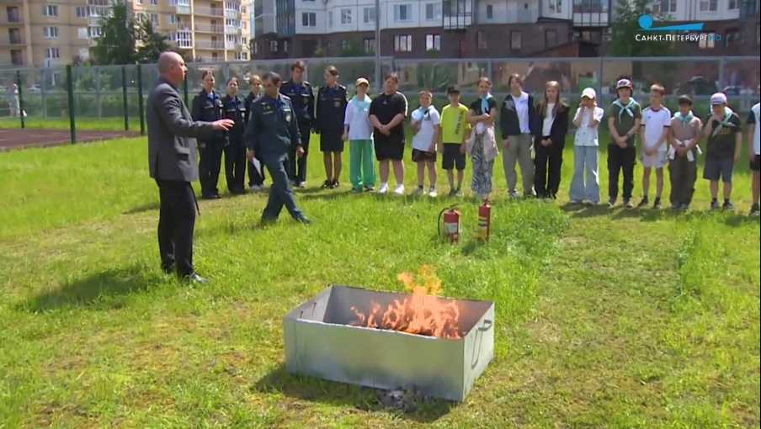
В оздоровительном лагере должен быть назначен человек, ответственный за пожарную безопасность, также сотрудники лагеря должны пройти обучение мерам пожарной безопасности путем проведения противопожарного инструктажа. Обязательно должны быть разработаны или откорректированы планы эвакуации людей при пожаре для всех основных зданий (спальных корпусов, комплекса столовой, кино/спортзала, клуба, и т.п.), если в них могут находиться больше 50 человек одновременно, а также на объекте с постоянными рабочими местами на этаже для 10 и более человек. На планах эвакуации должны быть указаны места размещения первичных средств пожаротушения.
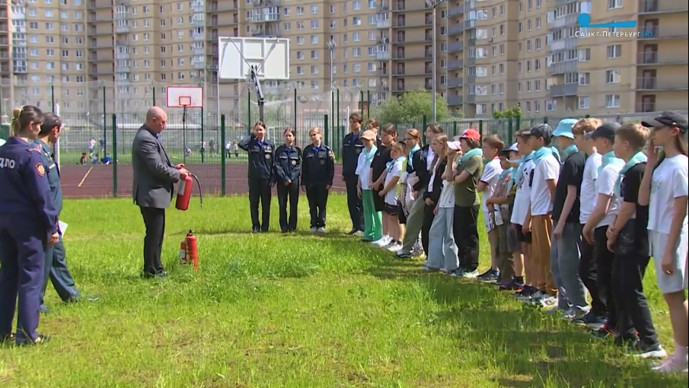
Руководитель учреждения обязан обеспечить наличие инструкции о порядке действий на случай возникновения пожара в дневное и ночное время, телефонной связи, электрических фонарей (не менее 1 фонаря на каждого дежурного), средств индивидуальной защиты органов дыхания и зрения человека от токсичных продуктов горения (из расчета не менее 1 средства индивидуальной защиты органов дыхания и зрения человека на каждого дежурного), а также устройства для подачи сигнала тревоги при пожаре.
Важно помнить, что запоры на дверях эвакуационных выходов должны обеспечивать возможность их свободного открывания изнутри без ключа, запрещено размещать на путях эвакуации и эвакуационных выходах различные материалы, изделия, оборудование, производственные отходы, мусор и другие предметы, а также блокировать двери эвакуационных выходов.
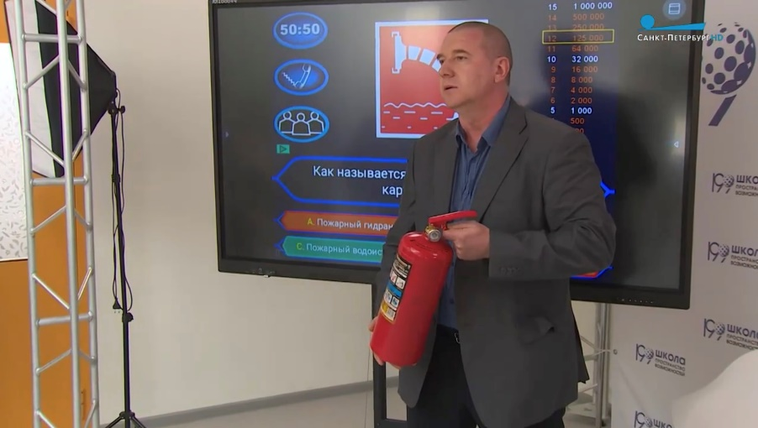
Руководитель должен обеспечивать исправное состояние систем и установок противопожарной защиты и организовывать проведение проверки их работоспособности. В обязательном порядке спальные корпуса оздоровительных лагерей должны быть оборудованы приборами, дублирующими сигналы о возникновении пожара на пульт подразделения пожарной охраны без участия работников объекта и (или) транслирующей этот сигнал организации.
Первичные средства пожаротушения (огнетушители) должны быть расположены на видных местах путем подвешивания на стены таким образом, чтобы их верхняя часть располагалась не выше 1,5 м. от уровня пола, либо размещены на полу с учетом обязательной фиксации от возможного падения при случайном воздействии.
Территории предприятий (организаций), не имеющих источников наружного противопожарного водоснабжения, должны оборудоваться пожарными щитами.
Направление движения к пожарным гидрантам и резервуарам, являющимся источником противопожарного водоснабжения, должно обозначаться указателями с четко нанесенными цифрами расстояния до их месторасположения.
Важно помнить, что лишь при грамотной организации и соблюдении всех мер безопасности, можно достойно организовать детский отдых и избежать трагедии.

Управление по Приморскому району ГУ МЧС РОССИИ по СПБ.

